

**UNIVERSITATEA DIN BUCUREȘTI**

FACULTATEA DE

MATEMATICĂ ȘI INFORMATICĂ

**Modalități de optimizare și distribuire în baze de date**

*Modulul aplicație*

**Baze de Date și Tehnologii Software**

Cozma Laura-Elena *- Product Owner*Iamandii Ana-Maria - *Dezvoltator*

Manolache Andrei - *Dezvoltator*

*Mai 2023*

1. Introducerea și gestionarea informațiilor la nivelul bazelor de date locale

Pentru modulul “Aplicație”, a fost realizată o aplicație Web folosind Typescript/Angular pentru partea de frontend, respectiv Java/Spring Boot pentru backend. Prin intermediul aplicației, utilizatorul are dreptul să vizualizeze datele din cele 2 servere de baze de date diferite: *orclpdb* (lowcost, global), respectiv *orclpdb_2* (nonlowcost). De asemenea, el are posibilitatea să insereze date în toate bazele de date, urmând ca acestea să fie propagate. Pagina principală a aplicației conține un widget de tip navbar prin care utilizatorul poate accesa datele în funcție de baza de date aleasă:

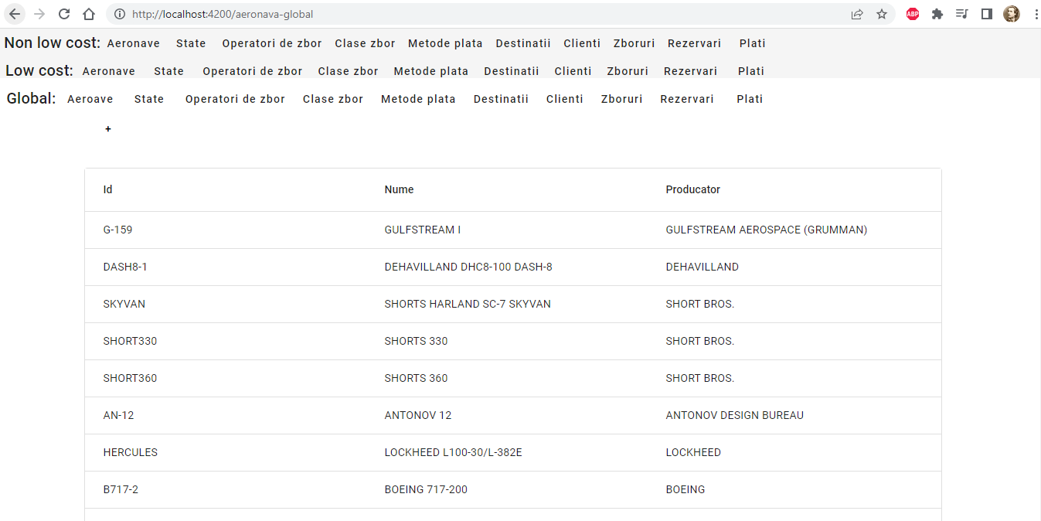

Acesta poate naviga și vizualiza date despre oricare din categorii: *Aeronave*, *State*, *Operatori de Zbor*, *Clase de Zbor*, *Metode de plată, Destinații*, *Clienți*, *Zboruri*, *Rezervări*, *Plăți*, atât la nivel local (*Low cost* / *Non low cost*), cât și global

Exemplificăm vizualizarea informațiilor la nivel local pentru datele *Low cost*:

* Operator zbor (tabel fragmentat orizontal)

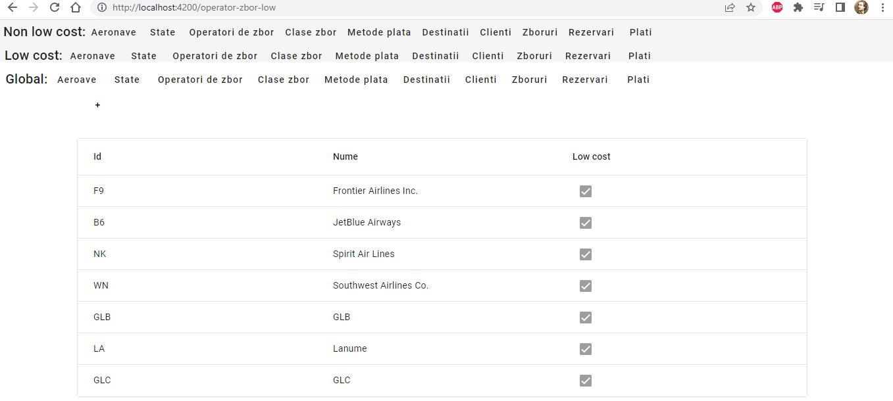

* Zbor (tabel fragmentat orizontal)

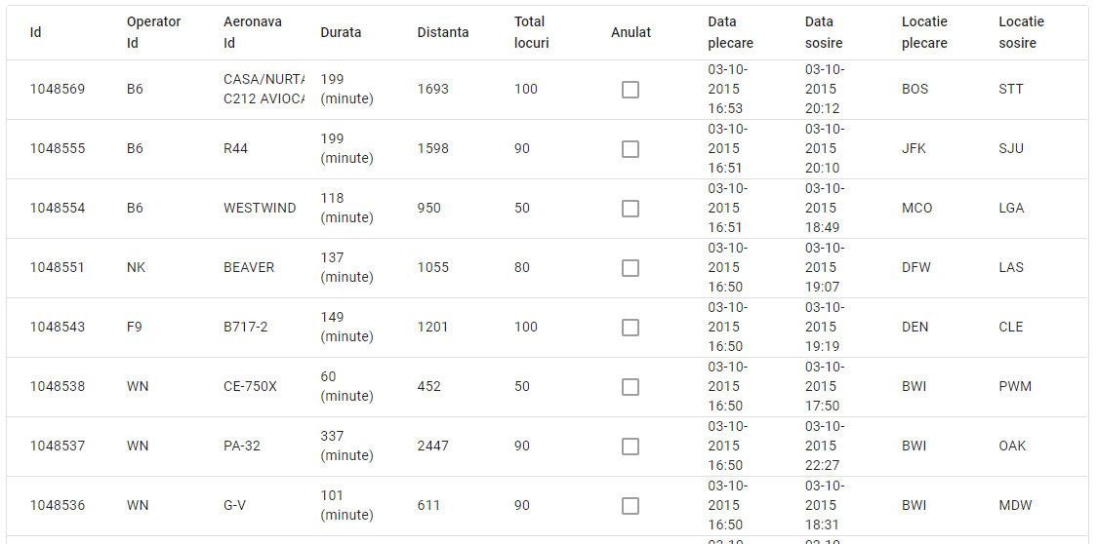

* Destinație (tabel replicat)

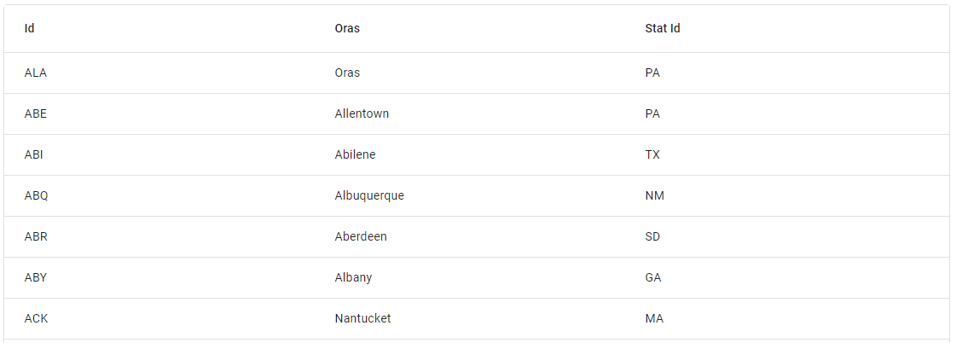

* Client (replicare și fragmentare verticală)

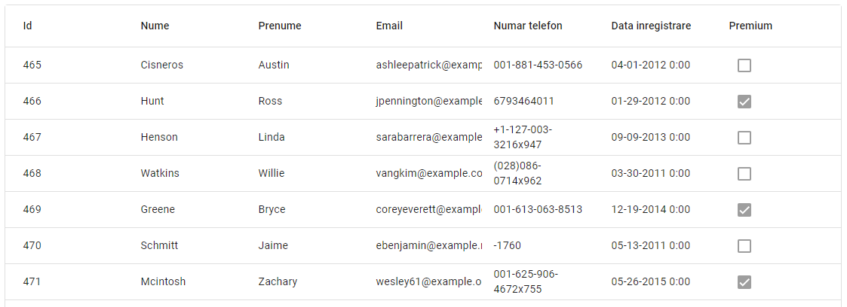

Exemplificăm vizualizarea informațiilor la nivel local pentru datele *Non low cost*:

* Operator zbor (tabel fragmentat orizontal)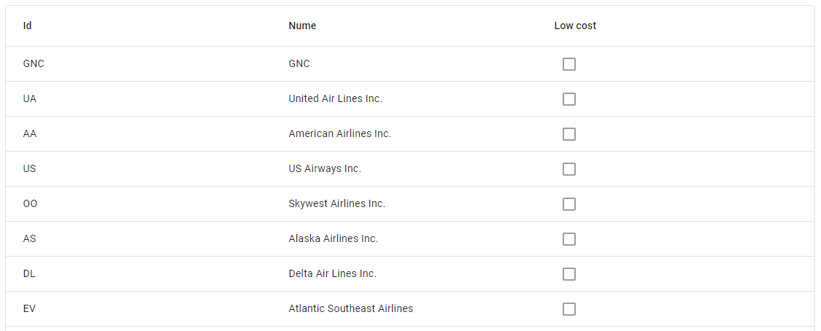
* Zbor (tabel fragmentat orizontal)

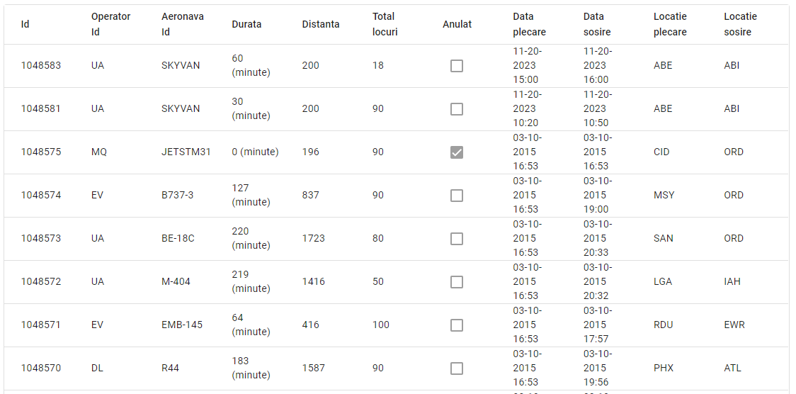

* Destinațe (tabel replicat)

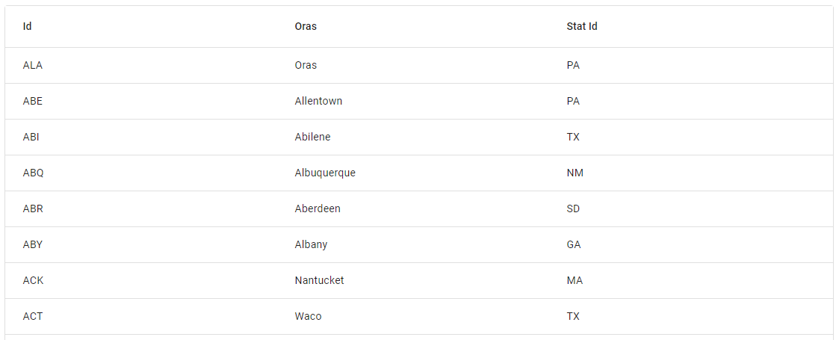

* Client (replicare și fragmentare verticală)

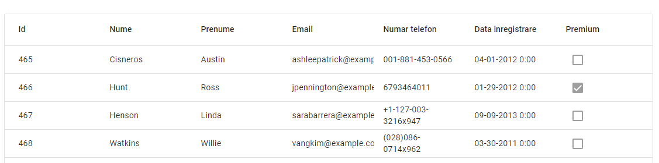

Introducerea de date la nivelul bazei de date *lowcost*:

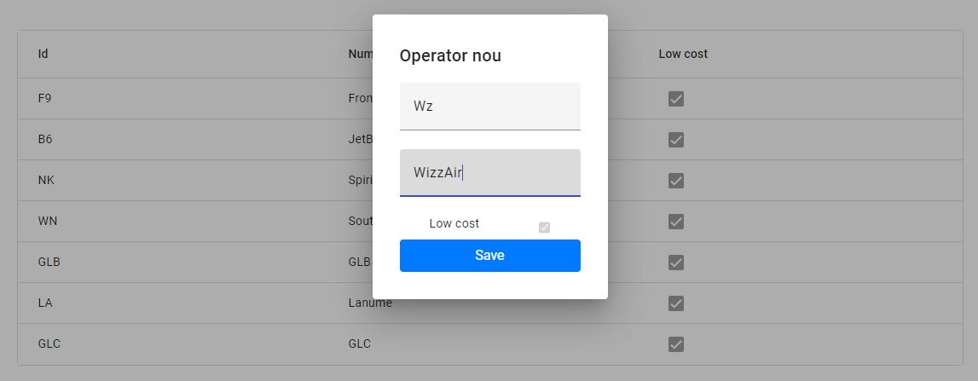

Se verifică rezultatul inserării:

De asemenea, acesta **nu** se află inserat în baza de date corespunzătoare datelor *non-lowcost*: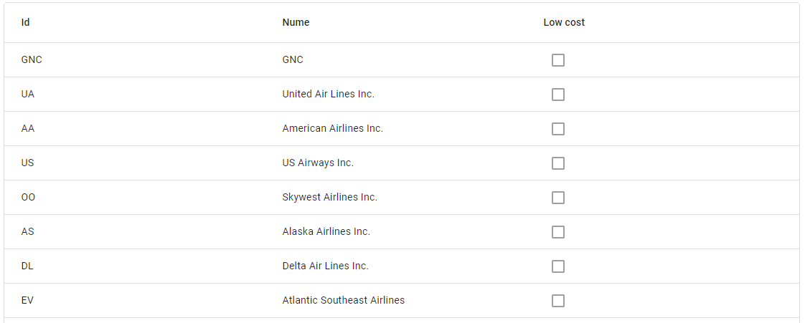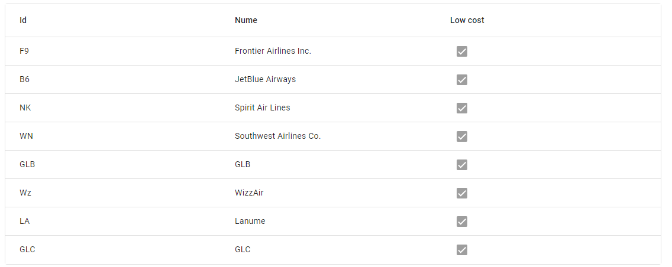

Repetăm procesul cu adăugarea unei rezervări *non-lowcost*: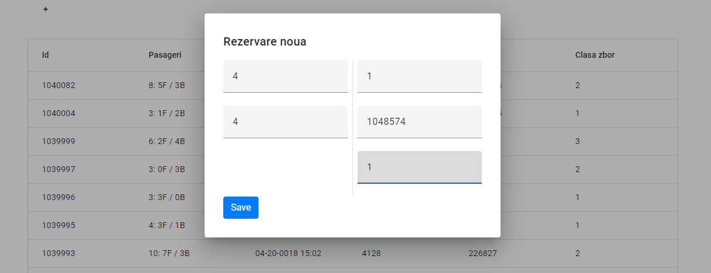

Verificăm ca aceasta să fie inserată în fragmentul *non-lowcost*: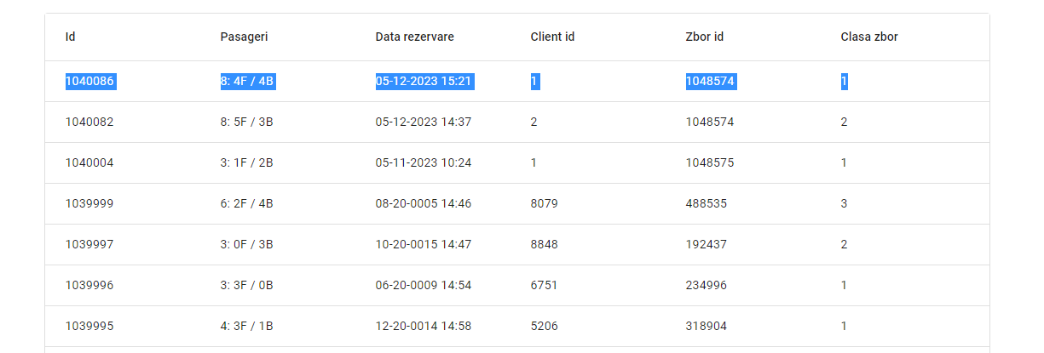

Verificăm fragmentul *lowcost*: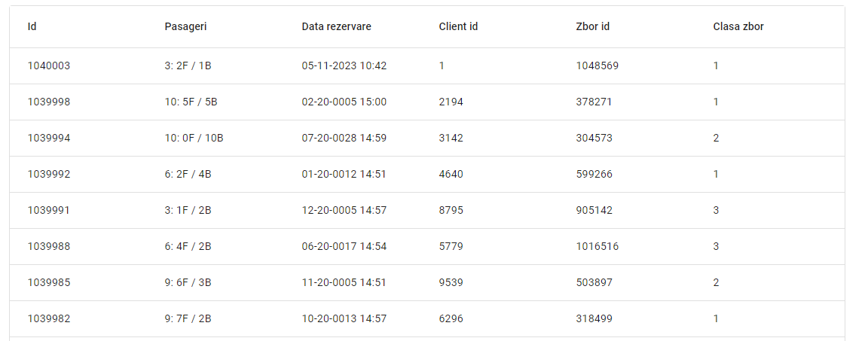

Deci, informația a fost cu succes inserată doar în fragmentul corespunzător.

De asemenea, verificăm introducerea unei noi metode de plată la nivelul bazei de date *lowcost*. Din moment ce tabela *metoda plată* este replicată, informația va fi propagată în fragmentul *non-lowcost*.

Observăm că datele au fost propagate în ambele fragmente: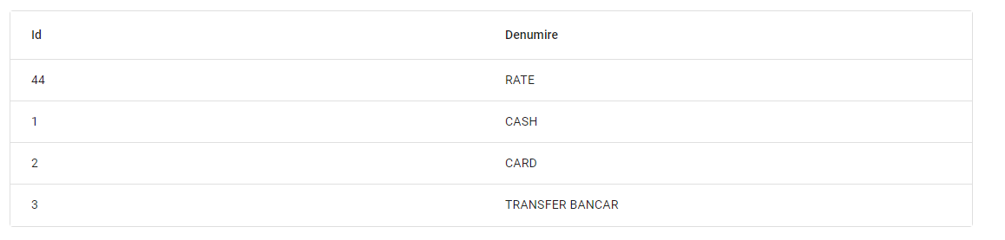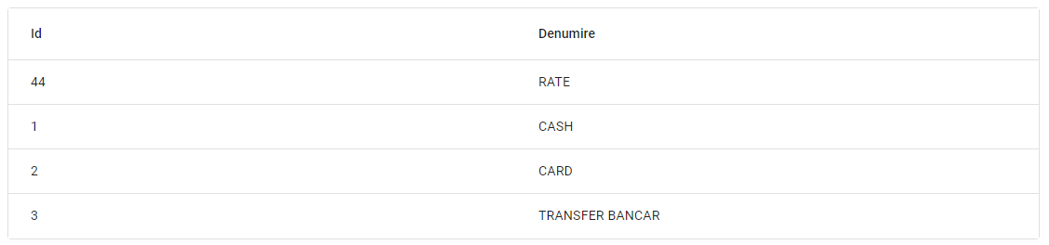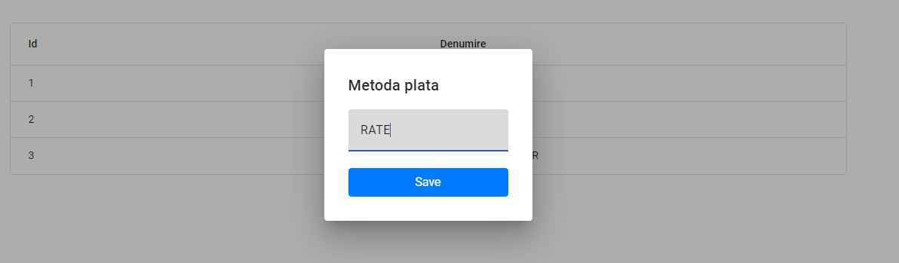

1. Vizualizarea informațiilor la nivelul bazei de date globale

Verificăm că datele inserate pot fi vizualizate prin intermediul bazei de date globale. Accesarea ei se face prin navbar-ul marcat corespunzător:



METODĂ PLATĂ (replicat):

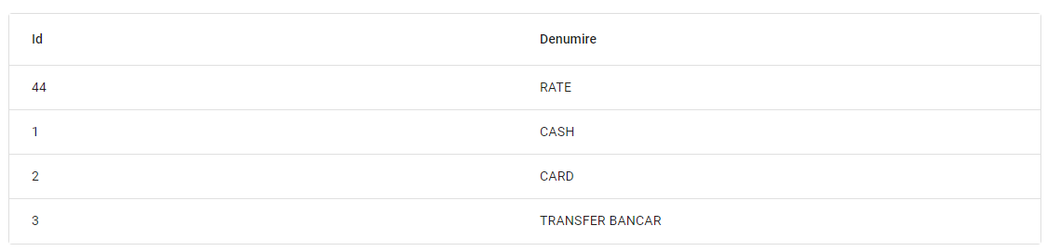

OPERATOR ZBOR (fragmentat orizontal):

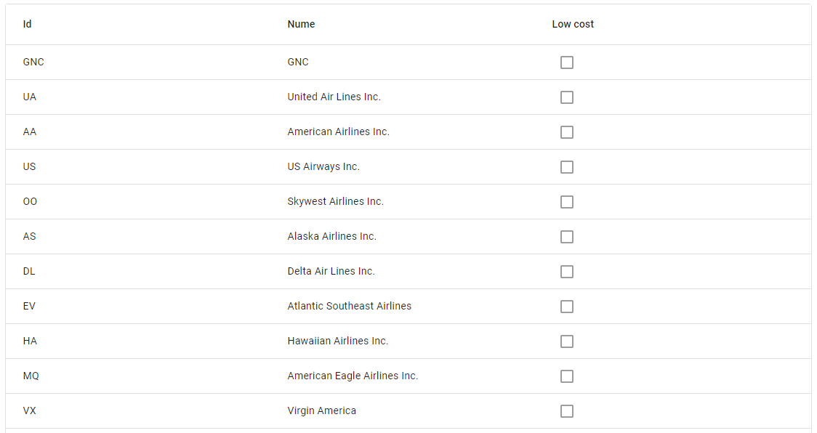

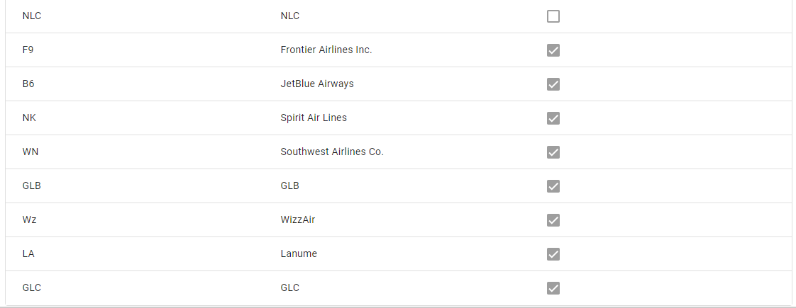

REZERVARE (fragmentat orizontal):

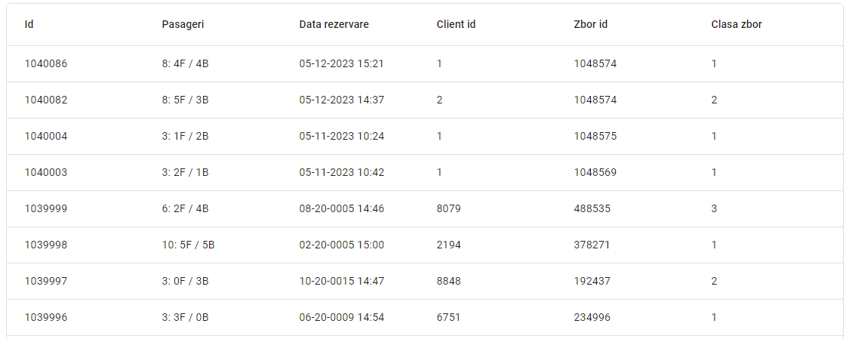

De asemenea, se poate observa că are loc agregarea datelor, în funcție de rezervările *lowcost* și *non-lowcost*.

DESTINAȚIE (replicat):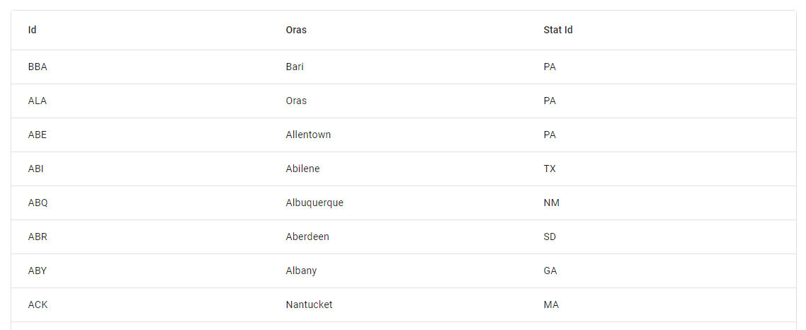

PLATĂ (fragmentat orizontal):

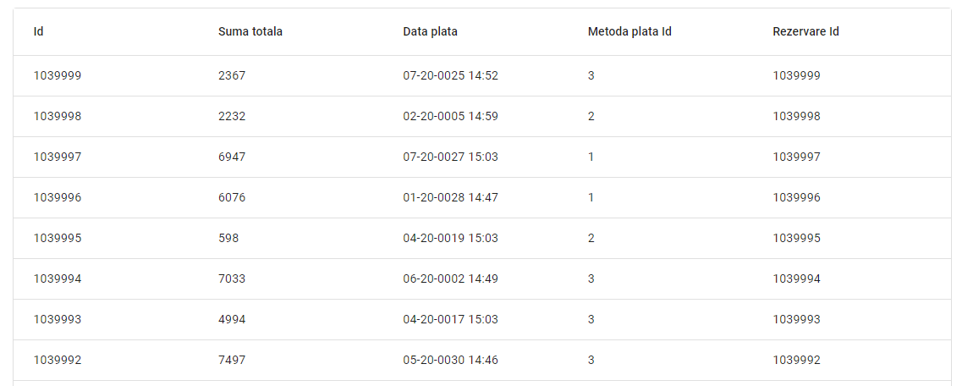

AERONAVE (replicat):

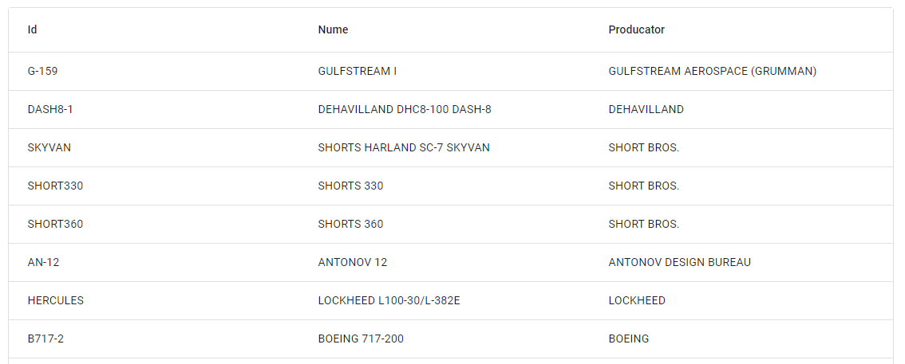

STATE (replicat):

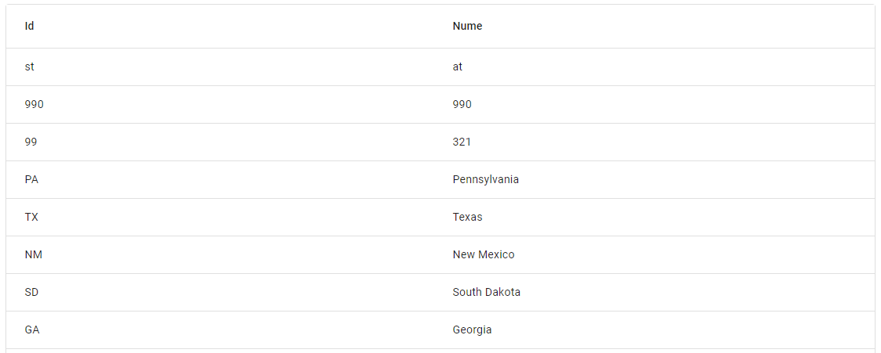

1. Vizualizarea la nivelul bazei de date globale a modificărilor aplicate asupra datelor stocate în bazele de date locale

Putem verifica la nivelul bazei de date globale faptul că modificările efectuate la cerința 1 funcționează. Se verifică fiecare tabel în parte:

OPERATOR ZBOR (fragmentare orizontală):

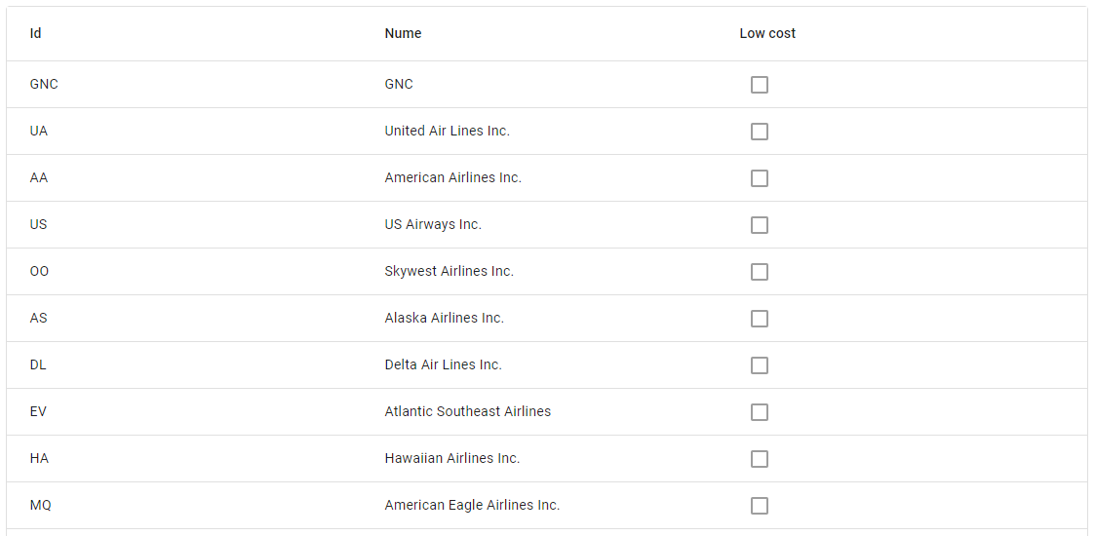

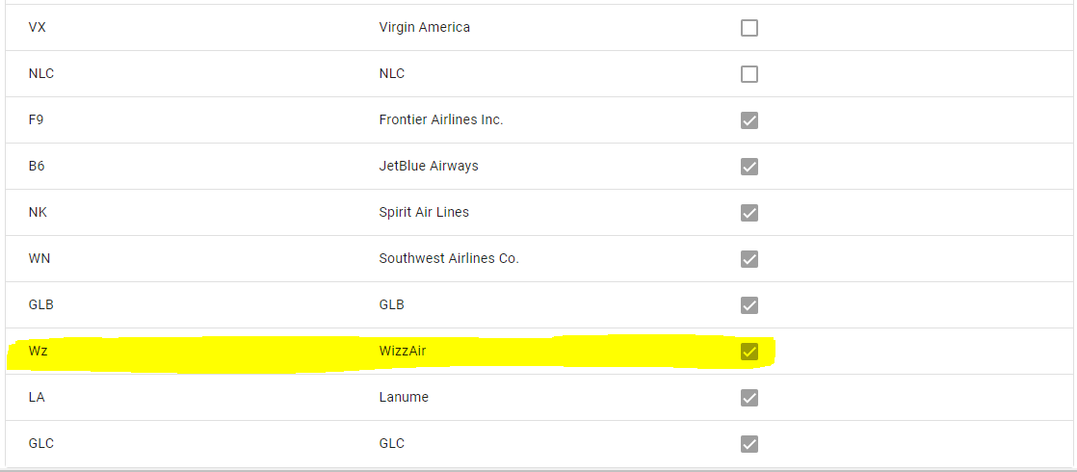

REZERVARE (fragmentare orizontală):

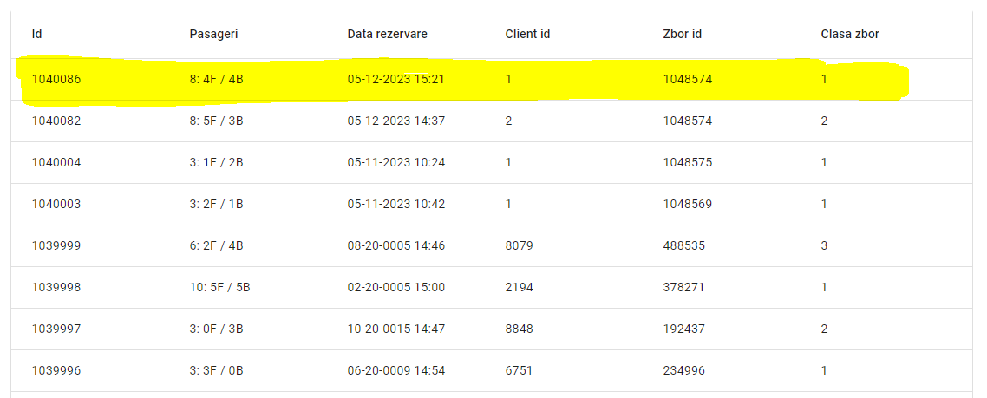

METODĂ PLATĂ (replicat):

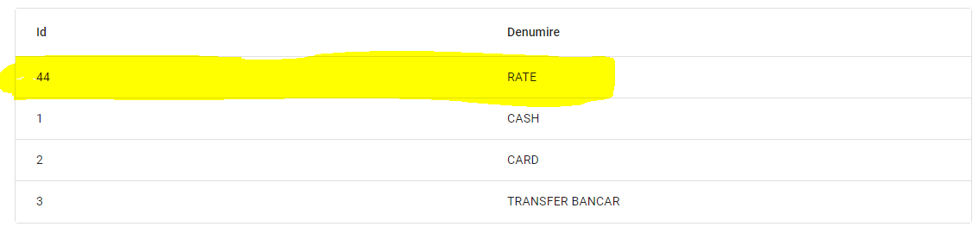

CLIENT (fragmentare verticală):

Pentru client, introducem date la nivelul bazei de date *lowcost*:

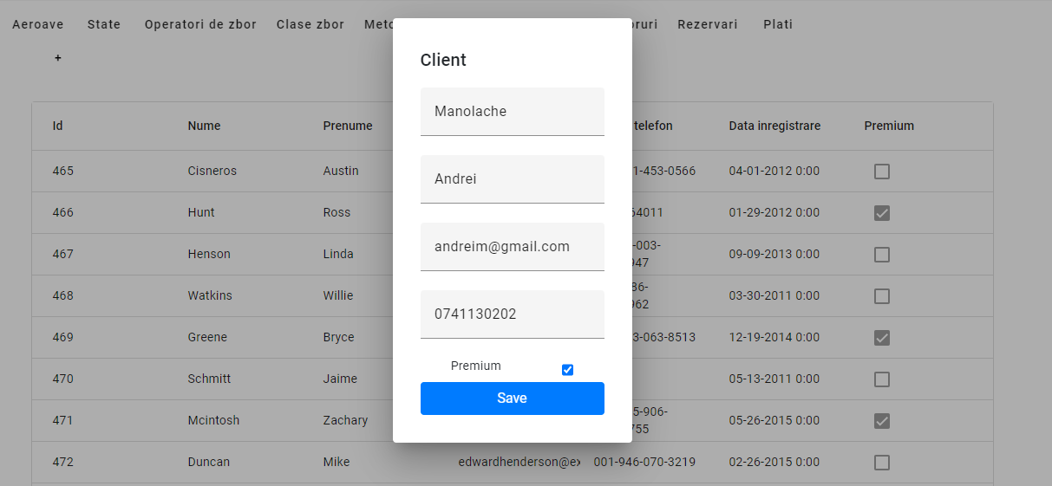

Verificăm din modulul *global* faptul că inserarea a avut loc cu succes:

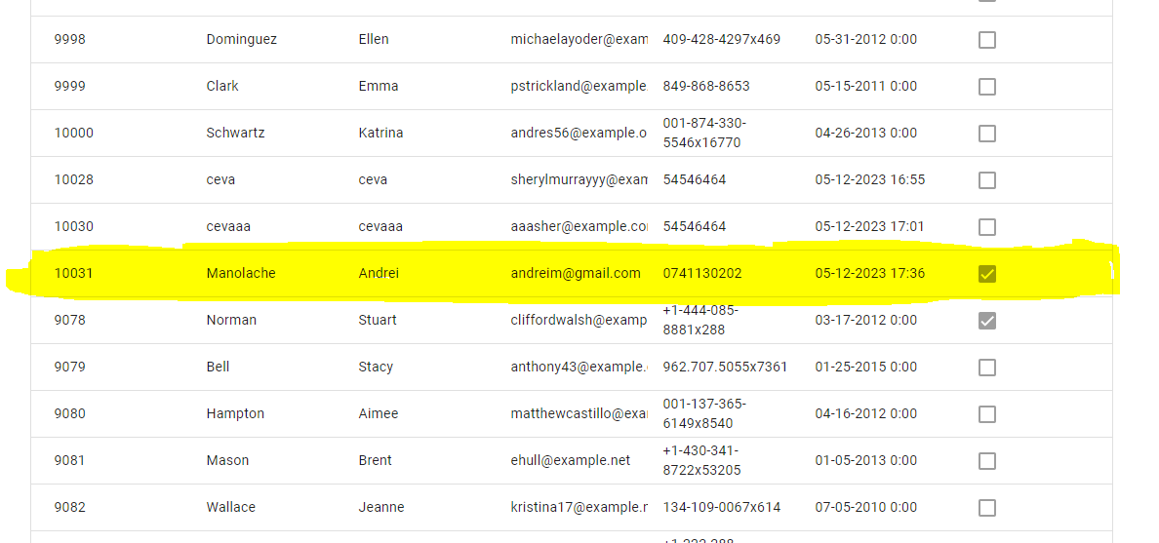

1. Verificarea propagării operațiilor LMD de la nivelul bazelor de date locale în baza de date globală

Pentru aceasta, se testează prin introducerea unei noi aeronave (tabelă replicată prin intermediul vizualizării):

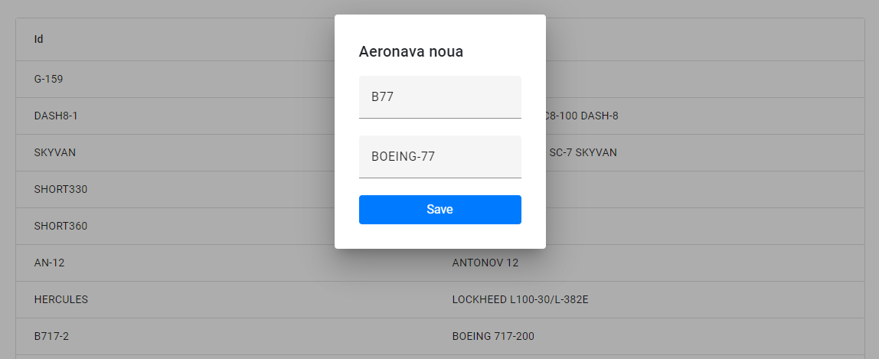

După ce inserarea a avut loc cu succes, se verifică cele 2 tabele replicate:

LOWCOST:

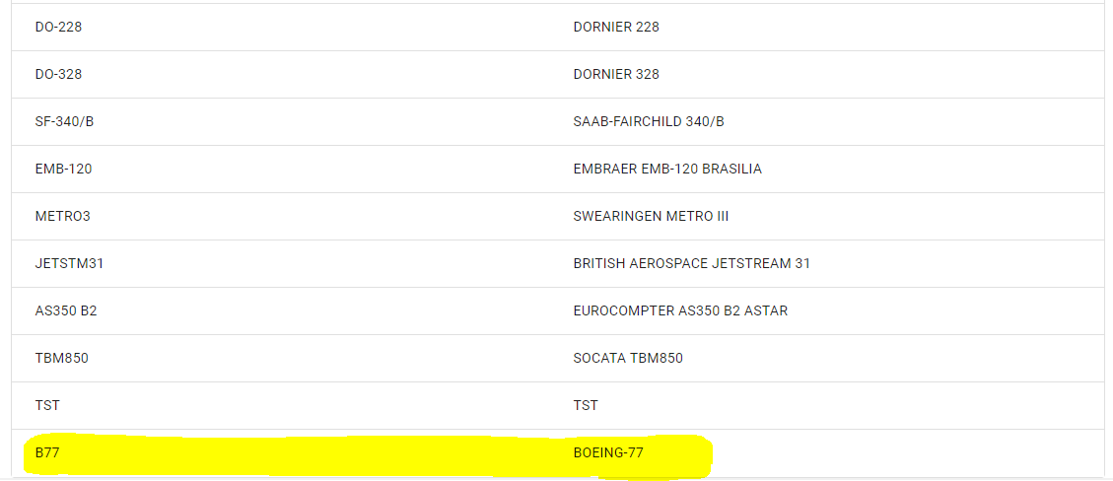

NONLOWCOST:

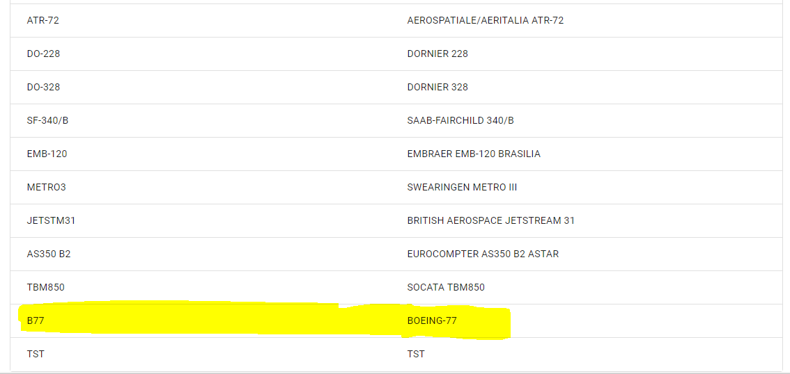

De asemenea, entitatea va apărea și în global:

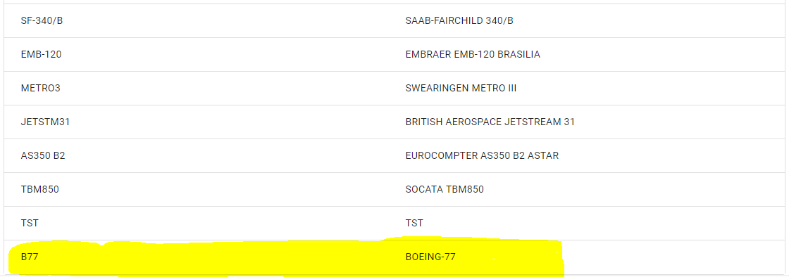

Procedăm la fel cu entitatea *Stat* (entitate replicată):

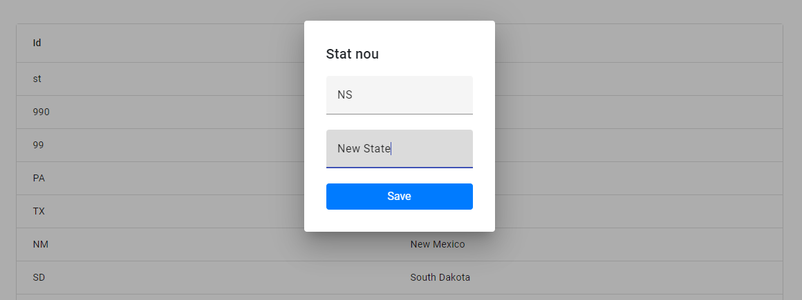

Se verifică, pe rând, faptul că a fost inserat în cele 2 baze de date diferite:

LOWCOST:

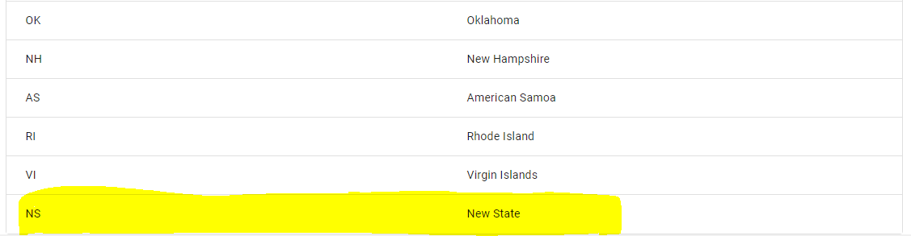

NON-LOWCOST:

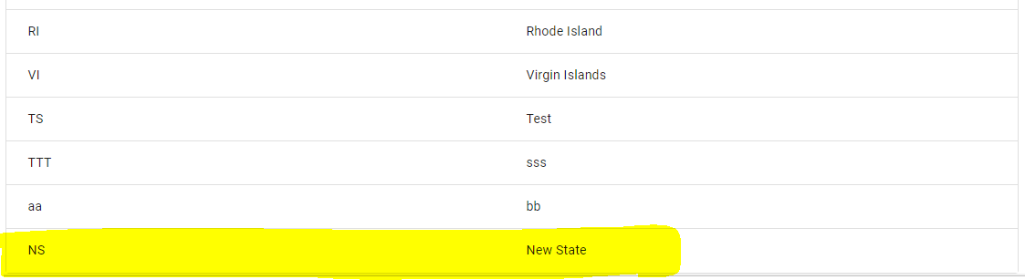

Pentru entitatea *Zbor* (enitate fragmentată orizontal), se creează un zbor *lowcost*:

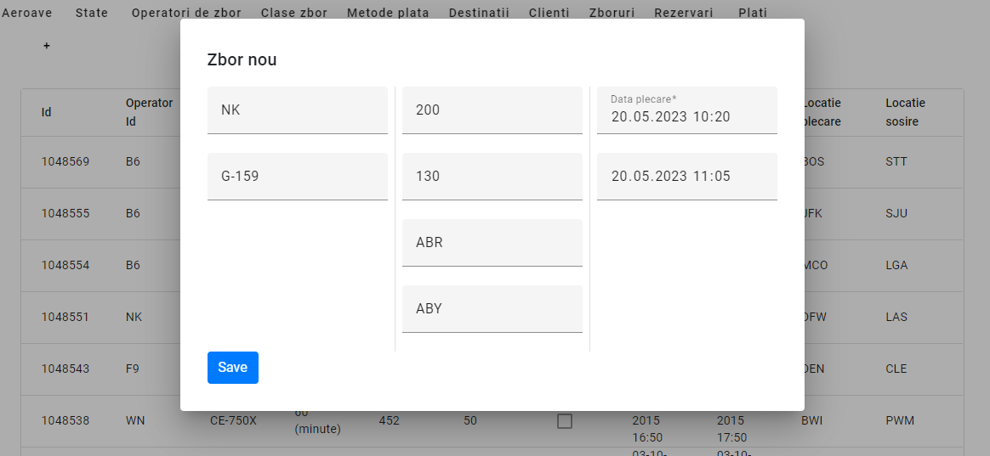

Se verifică existența lui în baza de date corespunzătoare fragmentării *lowcost*:

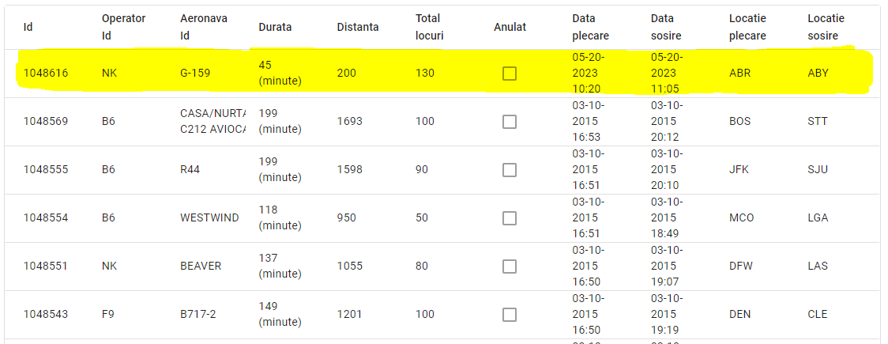

Se observă această nouă înregistrare nu se află în baza de date corespunzătoare datelor *non-lowcost*:

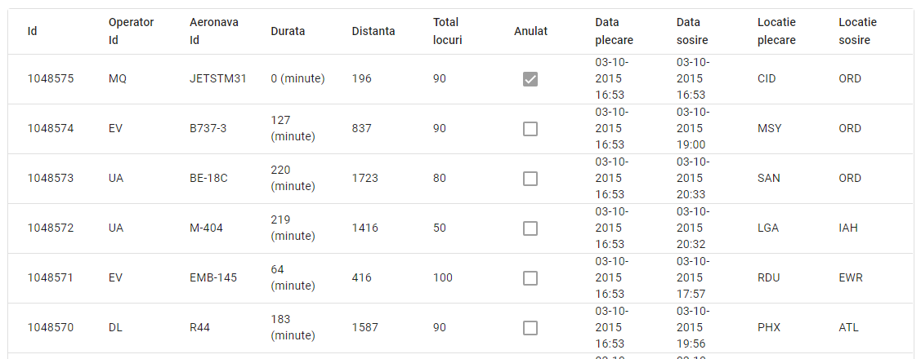

În baza de date globală se pot vedea toate înregistrările, inclusiv aceasta:

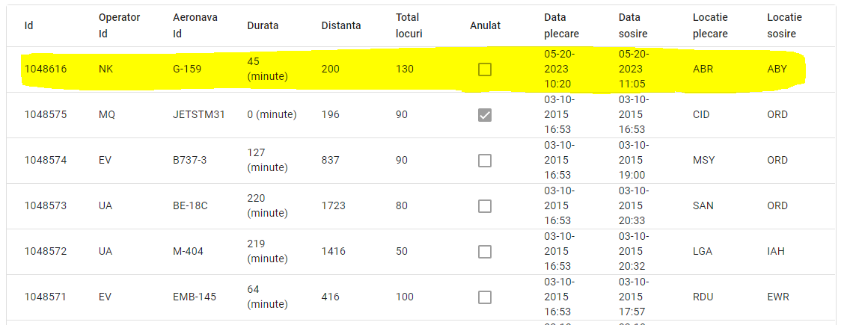

Repetăm scenariul cu entitatea *Client* pentru care există replicare și fragmentare verticală:

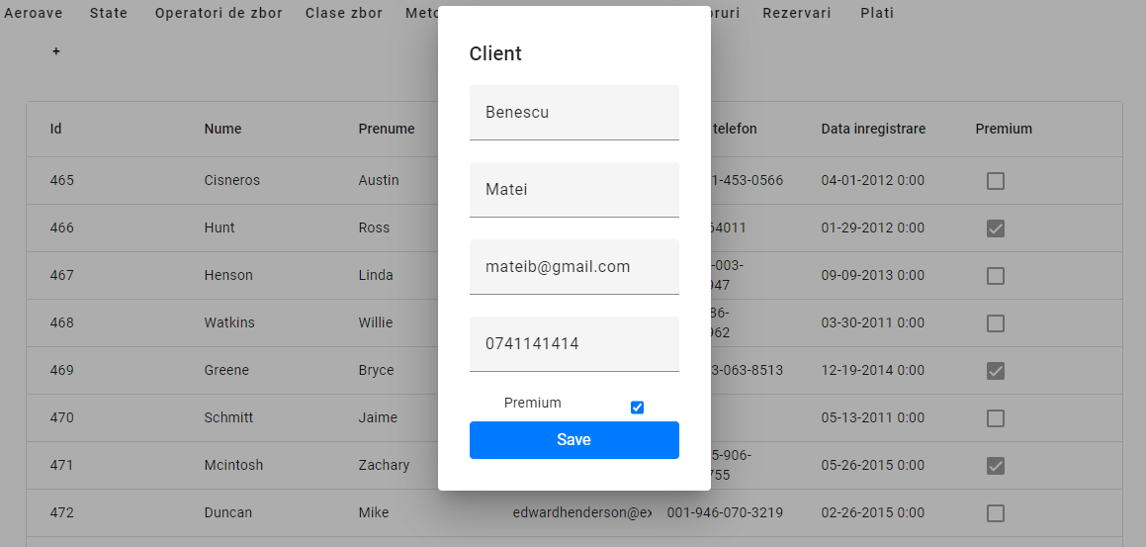

Se verifică existența noii înregistrări:

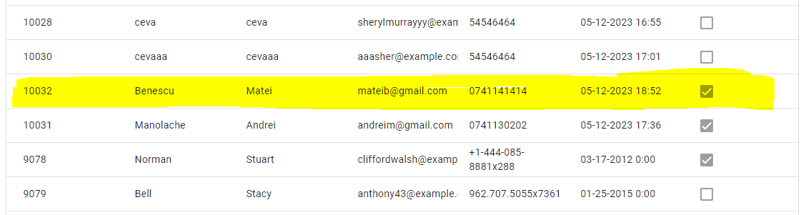

Pentru entitatea *Plata* (fragmentare orizontală) se introduce o nouă înregistrare:

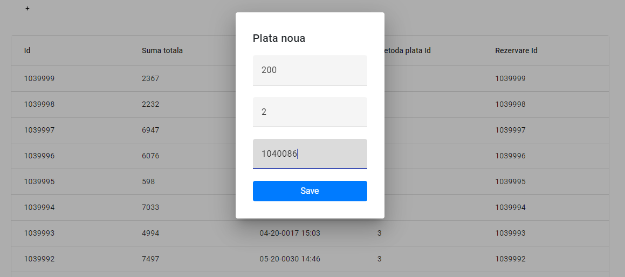

Aceasta este adăugată în baza de date corespunzătoare în funcție de rezervarea pentru care se face plata. Dacă rezervarea este pentru un zbor *lowcost*, atunci va fi inserată doar în baza de date *lowcost*, altfel va fi adăugată în *non-lowcost*. În cazul de față, rezervarea cu id-ul *1040086* este una de tip *non-lowcost*.

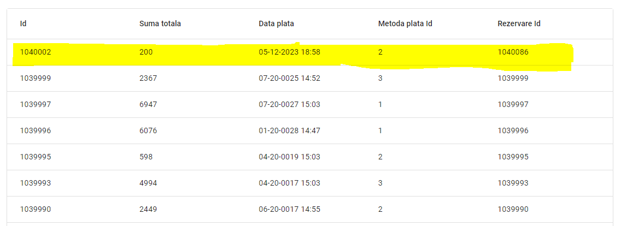

Se verifică că aceasta nu este inserată în baza de date destinată plăților *lowcost*:

